621036 SPRAY PURE AIR
Speciální čisticí prostředek pro čištění klimatizací, tepelných čerpadel a odvlhčovačů.
- Čisticí sprej speciálně vyvinutý pro čištění klimatizací, tepelných čerpadel a odvlhčovačů, 500 ml, Made in Italy. Lze použít na tepelná čerpadla a odvlhčovače všech značek.
SPRAY PURE AIR
Jednoduché a účinné čištění pro svěžejší a čistší vzduch.
Klimatizace · Tepelná čerpadla · Odvlhčovače
Univerzální · Bez oplachování · Svěží a jemná vůně · Made in Italy

Hloubkové čištění pro svěžejší a čistší vzduch
SPRAY PURE AIR od Meliconi je speciální čisticí prostředek pro klimatizace, tepelná čerpadla a odvlhčovače.
Díky přírodním aktivním látkám působí do hloubky a pomáhá odstraňovat prach, alergeny a bakterie z filtrů a vnitřních jednotek. Rychle a účinně odstraňuje nečistoty a přispívá k zachování účinnosti zařízení.
Je připraven k použití a bez oplachování, proto je jednoduchý a praktický. Je vhodný pro klimatizace, tepelná čerpadla a odvlhčovače všech značek.
Po použití zanechává svěží, jemnou a dlouhotrvající vůni pro příjemně svěží a voňavé prostředí.
Složení s etanolem je bez GMO, bez složek na bázi fosforu a bez EDTA.
UNIVERZÁLNÍ · HLOUBKOVÉ ČIŠTĚNÍ · BEZ OPLACHOVÁNÍ · SVĚŽÍ A JEMNÁ VŮNĚ
→ Praktické řešení pro čištění a péči o klimatizaci
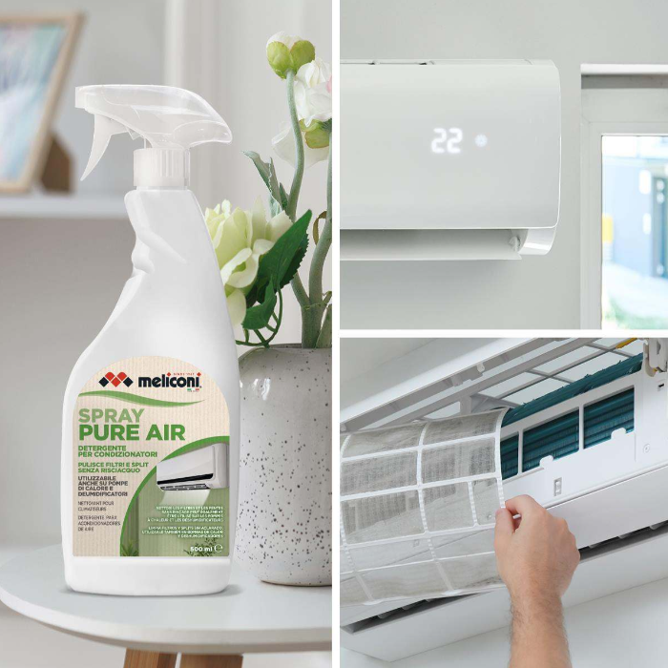

Hlavní vlastnosti

▪ UNIVERZÁLNÍ
Lze použít na klimatizace, tepelná čerpadla a odvlhčovače všech značek.
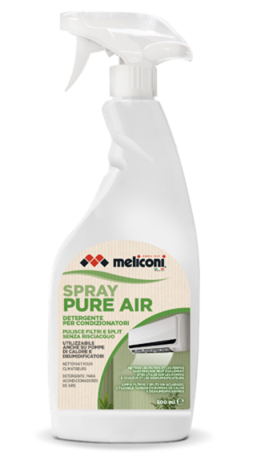
▪ HLOUBKOVÉ ČIŠTĚNÍ
Pomáhá odstraňovat prach, alergeny a bakterie z filtrů a vnitřních jednotek.
▪ PŘIPRAVEN K POUŽITÍ
Není třeba ředit a je ihned připraven k aplikaci.
▪ BEZ OPLACHOVÁNÍ
Čistí filtry a vnitřní jednotky bez nutnosti oplachování vodou.
▪ ČISTŠÍ VZDUCH
Odstraňuje prach a usazeniny, pomáhá udržovat filtry a vnitřní jednotky čistší a vytváří příjemný pocit svěžesti.
▪ SVĚŽÍ A JEMNÁ VŮNĚ
Zanechává svěží, jemnou a dlouhotrvající vůni.
▪ VŠESTRANNÝ
Jeden výrobek pro čištění klimatizací, tepelných čerpadel a odvlhčovačů.
▪ SLOŽENÍ
- S etanolem
- S přírodními aktivními látkami
- Bez GMO
- Bez složek na bázi fosforu
- Bez EDTA
▪ Balení 500 ml
▪ Made in Italy

Čistá kuchyně bez námahy: to je sprej značky Meliconi. Je určen pro moderní domácnosti, kde se vaří rychle, často a prakticky, ale nikdo nechce ztrácet čas drhnutím zaschlých nečistot.
Výrobek pro dnešní životní styl: rychlý, účinný, praktický a bez kompromisů.

Jednoduché čištění vaší klimatizace

Prach, usazeniny, alergeny a bakterie se mohou časem hromadit na filtrech a površích vnitřní jednotky.
SPRAY PURE AIR usnadňuje a urychluje jejich čištění. Složení připravené k použití působí na nečistoty a umožňuje čistit bez ředění a bez oplachování.

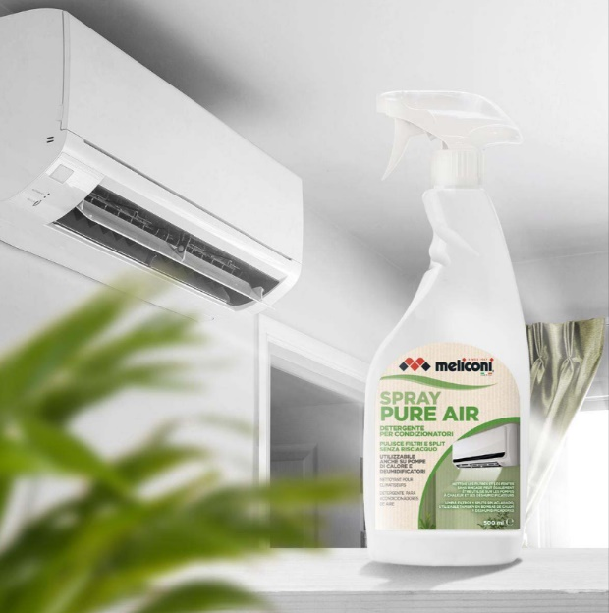
Připraven k použití a bez oplachování
Se SPRAY PURE AIR je čištění jednoduché a praktické.
Čisticí prostředek je připraven k použití: před aplikací jej není třeba ředit ani připravovat.
Stačí jej rovnoměrně nastříkat na vnitřní jednotku a filtry klimatizace, nechat působit 3–5 minut a poté odstranit nečistoty měkkým suchým hadříkem.
- NASTŘÍKEJTE
- NECHTE PŮSOBIT 3–5 MINUT
- ODSTRAŇTE NEČISTOTY

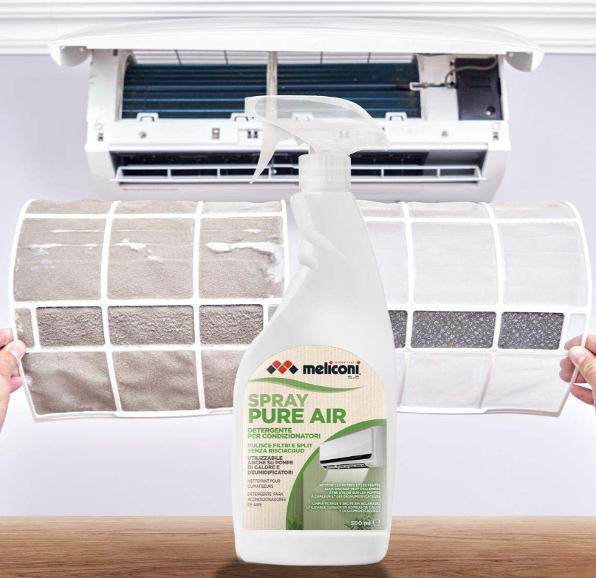
Čistí filtry a vnitřní jednotky
SPRAY PURE AIR je speciálně vyvinut pro čištění částí klimatizace, na kterých se mohou hromadit nečistoty, prach a usazeniny.
Pomáhá odstraňovat prach, alergeny a bakterie a udržovat ošetřené části čisté.
Ideální pro
✓ Filtry klimatizace
✓ Povrchy vnitřní jednotky
To vše s praktičností složení bez oplachování.

Univerzální a všestranný

Jeden čisticí prostředek pro různé spotřebiče zajišťující domácí komfort.
SPRAY PURE AIR lze použít na:
✓ Klimatizace
✓ Tepelná čerpadla
✓ Odvlhčovače
Lze jej používat se zařízeními všech značek a nabízí praktické a univerzální řešení pro domácí čištění.
→ Při přístupu k jednotlivým částem zařízení se vždy řiďte pokyny výrobce spotřebiče.
UNIVERZÁLNÍ · PRO VŠECHNY ZNAČKY
Svěžejší a čistší vzduch

Čištění klimatizace se netýká pouze viditelných nečistot.
SPRAY PURE AIR odstraňuje prach a usazeniny z filtrů a vnitřních jednotek a pomáhá odstraňovat alergeny a bakterie, čímž přispívá k pocitu čistšího a svěžejšího vzduchu v domácnosti.
Po použití zanechává svěží, jemnou a dlouhotrvající vůni pro příjemně čisté a voňavé prostředí.
Hloubkové čištění a příjemný pocit svěžesti.

Italská kvalita

Vyrobeno v Itálii
SPRAY PURE AIR se vyrábí v Itálii a je výrazem kvality Meliconi
pro každodenní péči o domácnost a spotřebiče.

Složení SPRAY PURE AIR
Speciální složení pro čištění filtrů a vnitřních jednotek, s etanolem a přírodními aktivními látkami.
✓ BEZ GMO
✓ BEZ SLOŽEK NA BÁZI FOSFORU
✓ BEZ EDTA
Pomáhá odstraňovat prach, usazeniny, alergeny a bakterie a spojuje účinnost s praktičností při pravidelném čištění zařízení.

Snadné použití
Sprejové balení 500 ml umožňuje snadnou aplikaci výrobku na ošetřované části.
Složení je připravené k použití a bez oplachování pro jednoduché a rychlé čištění.

Návod k použití
1 · VYPNĚTE ZAŘÍZENÍ
Před zahájením čištění zařízení vypněte.
2 · NASTŘÍKEJTE
Rovnoměrně nastříkejte výrobek na vnitřní jednotku a filtry klimatizace.
3 · NECHTE PŮSOBIT
Nechte působit 3–5 minut.
4 · ODSTRAŇTE NEČISTOTY
Odstraňte nečistoty měkkým suchým hadříkem.
5 · SPUSŤTE REŽIM VENTILACE
Po ošetření znovu spusťte klimatizaci v režimu ventilace.
6 · VYVĚTREJTE MÍSTNOST
Před běžným používáním zajistěte dostatečnou výměnu vzduchu.
U odolných nečistot ošetření zopakujte a nechte výrobek působit déle.

NASTŘÍKEJTE → 3–5 MINUT → ODSTRAŇTE NEČISTOTY → VYVĚTREJTE

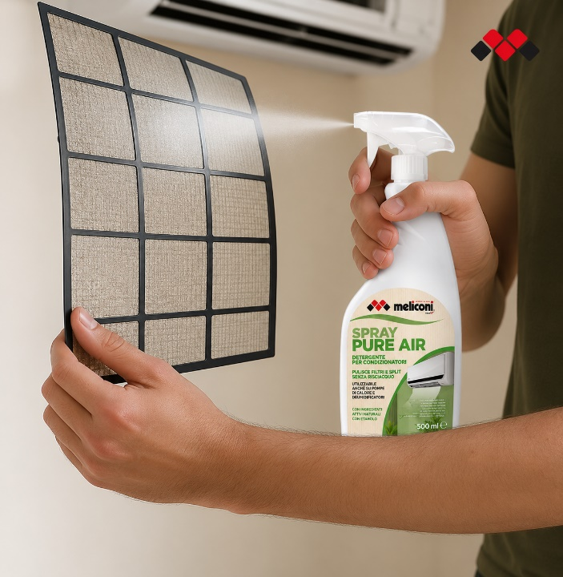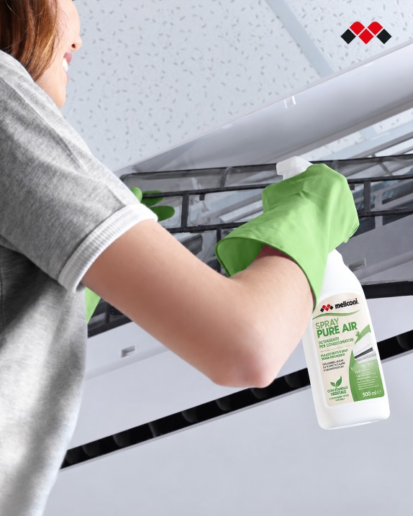

Vhodné pro
✓ Klimatizace všech značek
✓ Tepelná čerpadla všech značek
✓ Odvlhčovače všech značek

Upozornění
▪ Vždy se řiďte návodem k použití výrobce spotřebiče.
▪ Výrobek a obal zlikvidujte v souladu s platnými předpisy.
▪ Uchovávejte mimo dosah dětí.
▪ Při vyhledání lékařské pomoci mějte k dispozici obal nebo etiketu výrobku.
▪ Složky v souladu s nařízením (ES) č. 648/2004: Parfém.

